Лабораторна робота №3
з курсу “Архітектура обчислювальних систем та комп’ютерна схемотехніка”

Виконав:
Студент
групи ПМі-13
Лук’янчук Денис

Тема: Побудова і дослідження суматорів
Мета: З використанням можливості пакета EWB побудувати логічні схеми напівсуматорів та суматорів на базі логічних елементів. Перевірити роботу схем та створити макроелементи кожної схеми.

Варіант 14
Завдання: побудувати суматор та таблицю істинності до виразу a + c

Виконання лабораторної роботи.
- Створюю логічну схему напівсуматора за допомогою елементарних логічних вентилів.
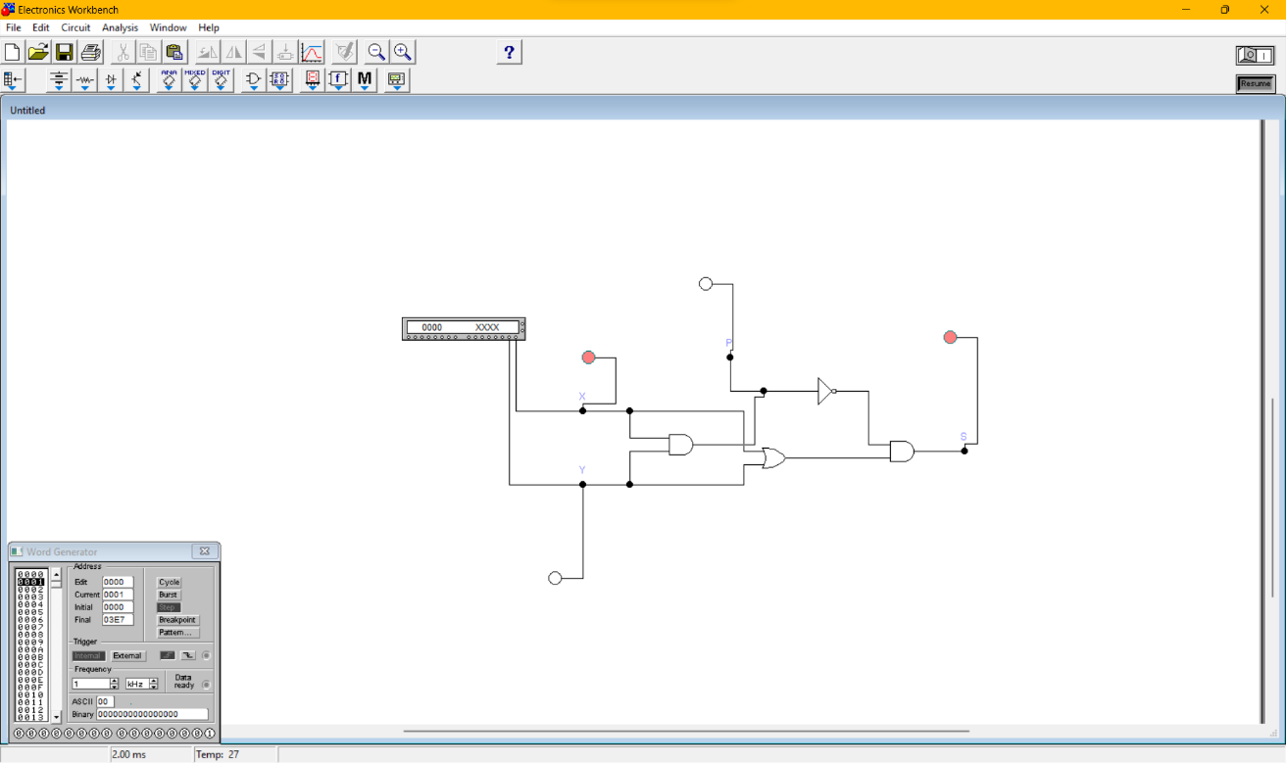

- Підключаю входи синтезованих схем до молодших розрядів генератора слів. Підключаю виходи до аналізатора логічних рівнів або індикатора.
- Записую всі можливі комбінації вхідних сигналів на відповідних місцях комбінаційної матриці генератора слів.
- За допомогою клавіші STEP генератора слів покроково перебираю всі комбінації вхідних сигналів. Спостерігаю результати роботи схеми за допомогою аналізатора логічних рівнів або індикатора. Записую результати у таблицю істинності.
- Створюю макроелемент HS згідно з процедурою, зазначеною в Додатку 1. Записую у пам'ять файл зі створеними макроелементами за допомогою функції меню "Create Subcircuit".
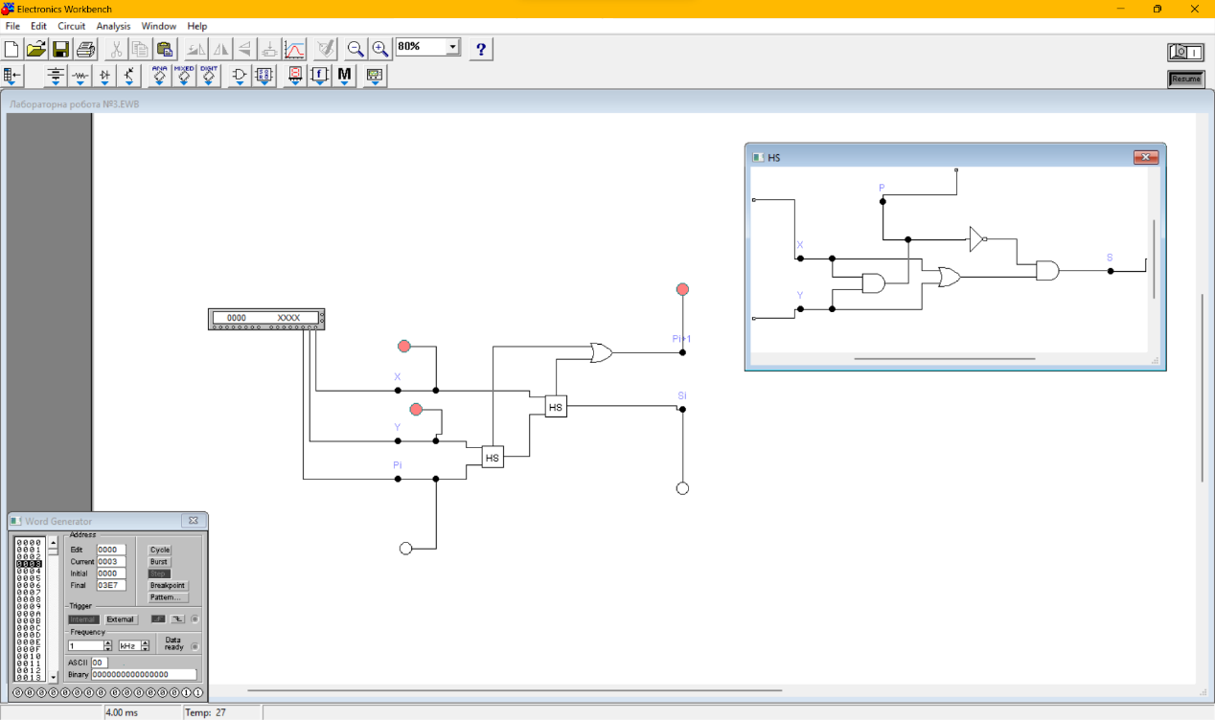

- Користуюся логічними елементами та макроелементами HS для синтезу повного суматора SM.
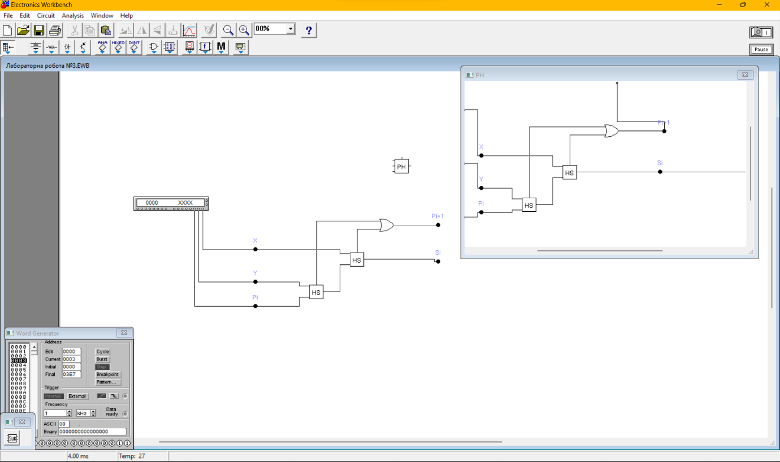

- Використовую макроелементи SM, синтезую 4-розрядний двійковий суматор.
- Виконую операцію додавання двох 4-розрядних чисел, підключивши їх до входів суматора та спостерігаю результат за допомогою аналізатора логічних рівнів.
- Повторюю пункт 4, щоб переконатися у правильності роботи схеми після виконання всіх попередніх кроків.

Реалізація 4-розрядного суматора
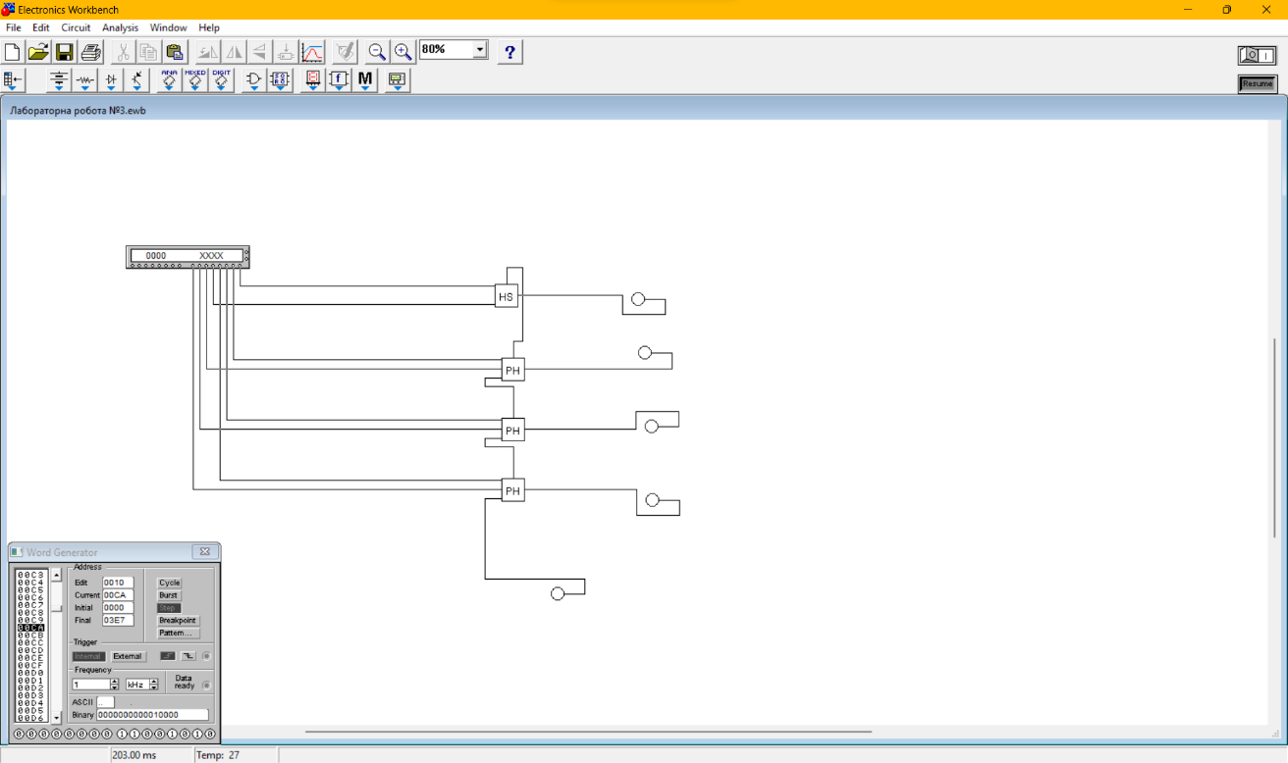

Таблиця істинності
a | c | Сума(S) | Перенос(Cout)
0 | 0 | 0 | 0
0 | 1 | 1 | 0
1 | 0 | 1 | 0
1 | 1 | 1 | 1

Висновок:

В ході виконання лабораторної роботи було проведено синтез логічних схем напівсуматора, повного суматора та 4-розрядного двійкового суматора. Спочатку було розглянуто базовий елемент - напівсуматор, який використовується для додавання двох однорозрядних чисел. Після цього було створено повний суматор, який дозволяє додавати дві однорозрядні величини разом з переносом з попереднього розряду. Далі було поетапно поширено цей підхід на 4-розрядний двійковий суматор, який здатен додавати два 4-розрядних числа.

В процесі виконання роботи були використані елементарні логічні вентилі, створені макроелементи та генератор слів для аналізу та тестування роботи схем. За допомогою аналізатора логічних рівнів були перевірені правильність та відповідність роботи схем заданим логічним правилам.

Отже, лабораторна робота дозволила отримати практичні навички у синтезі та аналізі логічних схем, а також у роботі з макроелементами та генераторами слів. Виконання кожного етапу дало можливість краще зрозуміти принципи роботи логічних схем та їх використання у різноманітних цифрових пристроях.

